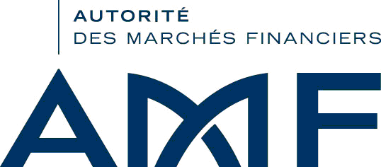

AGREMENT A LA SUITE D'UNE DEMANDE D'INFORMATION COMPLEMENTAIRE

Ce document constitue l'annexe VII de l'instruction AMF DOC-2011-21

Numéro du dossier AMF : |  | Code ISIN ou code AMF : |  | Régime juridique :
 |  |  |  | - FCPE SICAVAS

Dénomination du fonds d'épargne salariale :

Nom de la société de gestion :

Etat d'origine de la société de gestion :

Type de l'opération :

Mutation simple Création initiale Création initiale par analogie Fusion par apport d'actifs

Liquidation Fusion/absorption Scission Autre

INFORMATIONS

Date d'effet de la mutation envisagée :

Agent AMF en charge du dossier :

Liste des documents communiqués en réponse à la demande de l'AMF :

En application du règlement (UE) n° 2016/679 du 27 avril 2016 et de la loi n° 7817 du 6 janvier 1978, les personnes physiques disposent d'un droit d'accès, de rectification, d’effacement, d’opposition ou de limitation du traitement des données personnelles les concernant. Ce droit peut être exercé par courrier à l’adresse suivante : AMF Délégué à la protection des données - 17 place de la Bourse, 75002 Paris ; et via le formulaire « données personnelles » accessible sur le site internet de l’AMF. Vous pouvez également introduire une réclamation au sujet du traitement de vos données auprès de la CNIL.

